TCVN 6455:1998
PHỤ GIA THỰC PHẨM Ư PHẨM MÀU VÀNG MẶT TRỜI LẶN FCF*
Food additive ư Sunset yellow FCF
Từ đồng nghĩa: Cl vàng thực phẩm 3
FD&C vàng số 6
Crelborang S
Định nghĩa: Vàng mặt trời lặn chủ yếu gồm dinatri 2-hydroxy-1- (4- sunfonatophenylazo) naphthalen- 6- sulfonat và các chất màu phụ với natri clorua và/hoặc natri sunfat là thành phần không màu chính.
Vàng mặt trời lặn FCF có thể thay thế màu nhôm tương ứng chỉ trong trường hợp các yêu cầu kỹ thuật chung đối với màu nhôm được áp dụng.
Phân loại Thuộc nhóm monazo
Mã số: Cl (1975) N₀ 15985
Cl (1975) vàng thực phẩm 3
Mã số đăng ký dịch vụ hoá học (CAS No) 2783-94-0
EEC No E110
Tên hoá học: Dinatri 2-hydroxy-1-(4- sunfonatphenylazo) naphthalen-6-sunfonat
Công thức hoá học: C₁₆H₁₀N₂Na₂O₇S₂
Công thức cấu tạo 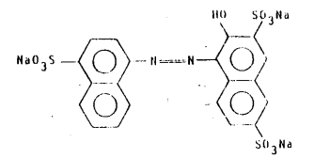
Khối lượng phân tử 452,37
Thành phần chính Hàm lượng tổng các chất màu không nhỏ hơn 85%
Mô tả Bột hoặc hạt màu đỏ da cam
Mục đich sử dụng Màu thực phẩm
Các đặc tính
Thử nhận biết
**A. Tính tan: Tan trong nước, ít tan trong etanola
**B. Nhận biết các chất màu
Thử độ tinh khiết
* Hao hụt khối lượng sau khi sấy ở 135ºC Không lớn hơn 15%
* Clorua và sunfat tính theo muối natri Không lớn hơn 15%
* Các chất không tan trong nước Không lớn hơn 0,2%
Các chất màu phụ Không lớn hơn 5% (Xem mô tả ở mục Các phép thử)
Các chất màu ngoài natri 2- hydroxy-1-(4- sun - fonatophenylzo) naphthalen-3, 6-disunfonat | không lớn hơn 2 %
Các chất hữu cơ ngoài các chất màu:
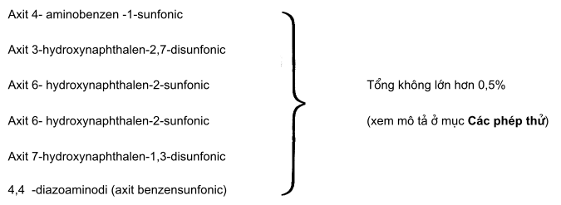
6,6 oxidi (axit naphthalen -2- sunfonic)
Các amin thơm chính không sulfonat hoá Không lớn hơn 0,01%, tính theo anilin
* các chất không tan trong ete Không lớn hơn 0,2%
* Asen Không lớn hơn 3 mg/kg
* Chì Không lớn hơn 10 mg/kg
** Các kim loại nặng Không lớn hơn 40 mg/kg
Các phép thử
Thử độ tinh khiết
* Các chất màu phụ
Sử dụng các điều kiện sau:
Dung môi khai triển: số (No) 4
Chiều cao dung môi chạy lên Khoảng 17 cm
* Các hợp chất hữu cơ ngoài các chất màu
Sử dụng HPLC theo các điều kiện sau:
Gradien của dịch rửa giải HPLC: 2 đến 100% ở 4% trên phút (tuyến tính) theo rửa giải ở 100%.
* Xem phụ lục
** Xem phương pháp chung (Hướng dẫn yêu cầu kỹ thuật, tài liệu Dinh dưỡng và Thực phẩm FAO số 5, soát xét lần 1, 1983)
Xác định các thành phần chính
* Xác định tổng các chất màu bằng cách chuẩn độ với Titan clorua:
Sử dụng như sau:
Khối lượng mẫu: 0,5 - 0,6 g
Đệm: 10 g natri xitrat
Khối lượng chất màu (D) tương đương với 1,00 ml T_{i} Cl₃ 0,1 N là 0,01131 g.

*Thay thế đặc tính kỹ thuật trước đây của phẩm Vàng mặt trời lặn FCF, công bố trong báo cáo hội nghị Dinh dưỡng của FAO, số 25 (1982). * Xem phụ lục của tuyển tập ** Xem phương pháp chung (Hướng dẫn đối với các đặc tính kỹ thuật tài liệu Dinh dưỡng và Thực phẩm của FAO số 5, soát xét lần 1, 1983).
* * Xem phụ lục của tuyển tập

